Kinshasa, 29 septembre 2026
ANALYSE SUR L’ACCÈS À L’ÉLECTRICITÉ EN RDC : CE QUE RÉVÈLE NOTRE ENQUÊTE MENÉE Á KINSHASA DANS LE DISTRICT DU MONT-AMBA.
- Introduction
La République démocratique du Congo (RDC) dispose d’un potentiel hydroélectrique exceptionnel, estimé à 167,25 GW et réparti sur 3 349 sites, selon les informations annoncées par le Gouvernement congolais lors du Forum africain de l’énergie tenu à Paris le 21 septembre 2026. Le pays possède également le deuxième plus grand potentiel hydroélectrique au monde, estimé à plus de 100 000 MW, principalement grâce au fleuve Congo et à ses nombreux affluents. Grâce à l’abondance de ses ressources en eau, le pays pourrait assurer une production électrique majoritairement renouvelable, répondre aux besoins nationaux et exporter de l’énergie vers d’autres pays de la région.
À ce potentiel s’ajoutent d’autres opportunités, telles que le développement de minicentrales hydroélectriques au fil de l’eau. Adaptées aux réalités locales et aux zones éloignées des réseaux interconnectés, ces infrastructures pourraient constituer une solution durable pour alimenter les mini-réseaux électriques à travers le territoire national.
Cependant, malgré ces importantes ressources et ce potentiel, l’accès effectif à l’électricité en RDC demeure limité et très inégal. Selon les données mises à jour et publiées par la Banque mondiale en 2024, le taux d’accès à l’électricité en RDC est estimé à 22,5 %, contre 22,1 % en 2023. Tandis qu’au niveau national, sur la base des indicateurs du secteur de l’électricité produits par l’Autorité de régulation de l’électricité (ARE), l’accès à l’électricité a été évalué en 2025 à 21,5 %.
Bien que ces chiffres traduisent une légère progression, ils ne modifient pas le constat principal : la majorité des congolais reste privée d’un accès moderne, fiable et abordable de l’électricité. Cette situation illustre l’ampleur du retard accumulé en matière d’infrastructures, d’investissements et de gouvernance du secteur énergétique. Pourtant, la Société nationale d’électricité (SNEL), principal opérateur public du pays, assure la production, le transport et la distribution de l’électricité dans tout le pays, notamment à Kinshasa qui est la capitale. D’après le baromètre sur l'accès à l'électricité, la ville de Kinshasa fait toutefois face à de nombreuses contraintes, parmi lesquelles le vieillissement des équipements, l’insuffisance des capacités de production, les pertes techniques et commerciales importantes, le manque chronique d’investissements ainsi que les difficultés de recouvrement des factures.
La ville et capitale de la RDC, observé un taux faible d’accessibilité malgré son que son taux de raccordement au réseau est comparativement plus élevé que dans d’autres régions du pays. Toutefois, la qualité du service demeure préoccupante. Les délestages prolongés, les surcharges, les pannes fréquentes, les raccordements informels et la dégradation des équipements réduisent considérablement l’utilité économique et sociale de cette électricité.
Entre 2024 et 2025, selon le Baromètre de l’accès à l’électricité à Kinshasa : perceptions et attentes des Kinois, la ville de Kinshasa connait une crise énergétique particulièrement marquée par les coupures de courant, autrefois ponctuelles, sont devenues quasi quotidiennes dans plusieurs communes, touchant aussi bien les quartiers populaires que les zones urbaines plus développées, y compris la commune de la Gombe, siège des institutions nationales. Cette situation reflète les faiblesses structurelles du système électrique national, qui peine à répondre à une demande en constante augmentation.
Le déficit énergétique a des conséquences importantes sur la vie économique et sociale des populations. Les petites entreprises, les artisans, les commerçants et les services de proximité voient leurs activités ralenties, voire interrompues, faute d’électricité. Les ménages éprouvent des difficultés à conserver les denrées périssables, les élèves et étudiants peinent à étudier le soir, tandis que les hôpitaux restent dépendants des alternatifs tels que de générateurs coûteux et polluants pour assurer les services essentiels. À long terme, cette situation affecte la productivité, la compétitivité et la qualité de vie des habitants de Kinshasa.
Face au manque d’accès à l’énergie, une grande partie des ménages a recours à des sources d’énergie traditionnelles. Plus de 70 % des ménages kinois utilisent le charbon de bois pour la cuisson (INERA, 2021). Dans les centres urbains, 70,1 % des ménages utilisent principalement le charbon de bois et 83,5 % recourent au bois de chauffe, alors que seulement 2,3 % utilisent une cuisinière électrique et 0,2 % le gaz naturel (Greenafia, 2025). Cette forte dépendance aux combustibles ligneux contribue à la déforestation, estimée à environ 500 000 hectares par an en RDC (FAO, 2020), ainsi qu’à la dégradation des écosystèmes et à la perte de biodiversité. La combustion du charbon de bois contribuerait également à environ 8 % des émissions nationales de gaz à effet de serre (Ministère de l’Environnement, 2022).
Les études antérieures ont mis en évidence les effets multidimensionnels du déficit énergétique en RDC, particulièrement dans les grandes villes telles que Kinshasa. Elles soulignent notamment le vieillissement des infrastructures, les faibles capacités de production, les pertes techniques et commerciales, le manque d’investissements et les difficultés de recouvrement. Toutefois, elles fournissent très peu de données détaillées à l’échelle des districts et des communes de la capitale.
C’est dans cette perspective qu’en mai 2026, African Women for Natural Resources (AWNR) a mené une enquête dans les différents quartiers des communes du district de la Mont-Amba, dans le cadre de son microprojet « Énergie citoyenne pour le Mont-Amba » Afin d’évaluer, au moyen d’une enquête, l’accès à l’électricité dans la ville de Kinshasa, en prenant le district de Mont-Amba comme échantillon.
- Objectif
Cette évaluation a pour objectif à travers de l'enquête menée d' Identifier les défis liés à l’électrification dans les communes du district du Mont-Amba à Kinshasa afin de soutenir les actions de mobilisation citoyenne et de plaidoyer en faveur d’une amélioration de la desserte électrique dans cette partie de Kinshasa, tout en mettant en lumière les problèmes de gouvernance du secteur, notamment ceux liés à la gestion de Société Nationale d'Électricité (SNEL), et en encourageant le développement de solutions énergétiques durables et décentralisées.
Cette initiative vise à mieux comprendre les enjeux liés à l’accès à l’électricité dans cette partie de Kinshasa et à soutenir la campagne citoyenne « TOLEMBI MOLILI ! », menée depuis plusieurs années par la Coalition des organisations de la société civile congolaise pour le suivi des réformes et de l'action publique (CORAP) avec l’appui de son partenaire 11th Hour Project. Elle entend promouvoir un accès durable à l’électricité tout en renforçant la redevabilité publique et la participation citoyenne.
Les résultats de l’enquête d’AWNR révèlent que la majorité des participants dénoncent une desserte insuffisante, et 82 % qualifient le service de mauvaise qualité.
En parallèle, 47,2 % des personnes interrogées dans le district de Mont-Amba déclarent ne pas avoir accès à l’électricité. Parmi les 52,8 % raccordées au réseau public de la SNEL, Faute d’un accès adéquat à l’électricité, environ 35,3 % des ménages recourent à des sources d’énergie alternatives, souvent coûteuses. Cette situation alourdit les dépenses des ménages et affecte les activités économiques exercées par 61 % des participants, membres des quartiers des communautés interrogés.

Ces résultats vont à l’encontre de l’Objectif de développement durable n° 7 (ODD 7), qui vise à garantir à tous l’accès à une énergie abordable, fiable, durable et moderne. L’insuffisance de l’accès à l’électricité en RDC contribue à aggraver la pauvreté, fragilise les conditions de santé, affecte la scolarité, renforce les inégalités et limite les recettes publiques.

- Méthodologie
La méthodologie employée par AWNR fut de procéder à une analyse documentaire, ensuite mener une enquête de terrain en déployant, sur ordre de mission, son équipe afin de mener des entretiens dans au moins 4 quartiers par commune des 5 communes composant le district du Mont-Amba. Les enquêteurs se sont entretenus, dans chaque quartier, avec au moins 5 personnes disposant de ménages ou exerçant des activités économiques, auxquelles ils ont administré un questionnaire en ligne.
Tous les participants ont répondu de leur plein gré, sans pression ni influence extérieure, assurant ainsi des données fiables et représentatives des perceptions, besoins et attentes des habitants en matière d’électricité.
En parallèle, les enquêteurs ont également réalisé des observations directes de l’état des lieux afin de collecter non seulement des données et témoignages mais aussi des images documentaires.
- Cadre légale
En République démocratique du Congo, le secteur de l’électricité est régi par la Loi n° 14/011 du 17 juin 2014 relative au secteur de l’électricité, modifiée et complétée par la Loi n° 18/031 du 13 décembre 2018, puis par l’Ordonnance-loi n° 25/025 du 5 février 2025.Ce cadre juridique consacre l’ouverture du secteur aux opérateurs publics et privés, tout en plaçant l’accès à l’électricité, la régulation du marché, la protection des consommateurs et l’électrification des zones rurales et périurbaines au centre de l’action publique.
Cette législation a notamment instauré la libéralisation du secteur : la production, le transport, la distribution, l’importation, l’exportation et la commercialisation de l’électricité peuvent être exercés par des opérateurs publics ou privés, sous réserve des titres et autorisations requis. Elle encadre également le droit d’accès à l’électricité, la protection des usagers, les tarifs, la qualité du service et les obligations des opérateurs.
- Paradoxe et conclusion
Le paradoxe congolais réside dans le contraste entre l’abondance des ressources énergétiques du pays et la faiblesse de l’accès à une électricité fiable et abordable. Cette situation s’explique notamment par l’insuffisance historique des investissements face à l’étendue du territoire et à la croissance démographique, ainsi que par les pertes techniques et commerciales qui réduisent les ressources disponibles pour l’entretien et l’extension du réseau. À cela s’ajoute l’urbanisation rapide, qui exerce une forte pression sur des cabines, transformateurs et lignes souvent conçus pour des niveaux de consommation plus faibles.
L’accès à l’électricité ne doit donc pas être limité à l’existence d’un raccordement. Un ménage peut être connecté au réseau et recevoir des factures, tout en étant confronté à des coupures fréquentes, à une tension instable ou à des coûts indirects élevés. Dans ces conditions, l’électricité ne peut pleinement contribuer à l’amélioration de l’éducation, de la santé, de la sécurité, de l’emploi et des activités économiques.
L’enjeu pour la RDC est ainsi de transformer son potentiel énergétique en un service régulier, sûr, équitable et accessible à tous. À Kinshasa, les études, y compris notre enquête, montrent que le défi concerne non seulement le taux de raccordement, mais également la qualité de la fourniture, l’équité territoriale et la confiance des usagers envers le service public.
La priorité consiste donc à passer d’une logique de simple branchement à une logique de service. Cela implique de mesurer la continuité de l’approvisionnement, de réhabiliter les réseaux de distribution, de renforcer la redevabilité des acteurs et de soutenir des solutions décentralisées adaptées aux besoins des ménages et des activités productives. Une telle approche contribuerait à réduire les coûts supportés par les usagers tout en favorisant une transition énergétique plus propre et inclusive.
- Recommandations
Au Gouvernement
- Construire de nouvelles centrales électriques et diversifier les sources d’énergie dans une approche décentralisée, notamment par l’intégration des énergies renouvelables ;
- Investir dans les projets énergétiques qui sont moins coûteux, qui prennent moins de temps et qui sont proches de la population ;
- Payer les factures pour le gouvernement
- Parachever la réforme de la SNEL (cfr compact énergétique de la RDC)
- Soutenir le projet d’autonomisation énergétique des bâtiments publics afin de libérer une part significative d’électricité qui pourrait être réorientée vers les ménages pour réduire le déficit énergétique.
A la Société Nationale de l'Électrique (SNEL)
Nous recommandons à la SNEL de réhabiliter et de moderniser ses infrastructures afin d’assurer une distribution optimale de l’énergie électrique, d’en garantir l’entretien, la maintenance et la sécurisation, ainsi que de lutter contre les dérives de gestion locale par un contrôle rigoureux et des inspections périodiques. Ces mesures contribuent à relever les défis techniques et financiers du secteur et à améliorer durablement l’accès à l’électricité dans la ville de Kinshasa.
A la population congolaise
Nous recommandons de préserver les infrastructures électriques publiques en évitant tout acte de destruction, de vandalisme ou de manipulation non autorisée des installations électriques afin de prévenir les accidents, les pertes d’énergie et les risques pour la sécurité publique.
Nous exhortons la population à faire un usage responsable et rationnel de l’énergie électrique en adoptant des pratiques de consommation efficaces au quotidien.
- Résultat de l’enquête de terrain dans les communes du Mont-Amba
La ville de Kinshasa est composée de quatre districts. Parmi eux, le district de Mont-Amba, situé au sud-est du centre-ville, comprend cinq communes.
Malheureusement, les communes de ce district observent des difficultés d’accès à l’électricité qui se traduisent par une desserte instable, des délestages prolongés, des surcharges et, dans certains quartiers, une absence totale de raccordement au réseau.
  - Statistiques et données d’enquêtes
    - Cartographie et Participation
Cartographie | Participation
Communes du Mont-Amba | Total en nombre | Total en %
- Ngaba | 16 | 13%
- Kinsenso | 17 | 13,8%
- Lemba | 17 | 13,8%
- Limete | 25 | 20,3%
- Matete | 48 | 39,1%
Total Général | 123 | 100%
Sexe | Participation
Femme | 63 | 51,2%
Homme | 60 | 48,8%
    - Marqueur Age
Sur les 100% des échantillons de personnes interrogées, 61 % exercent des activités économiques dans les communes composant le Mont-Amba, tandis que 39 % représentent les ménages résidentiels des communes du district.
La répartition par tranche d’âge se présente comme suit (voir le graphique) :
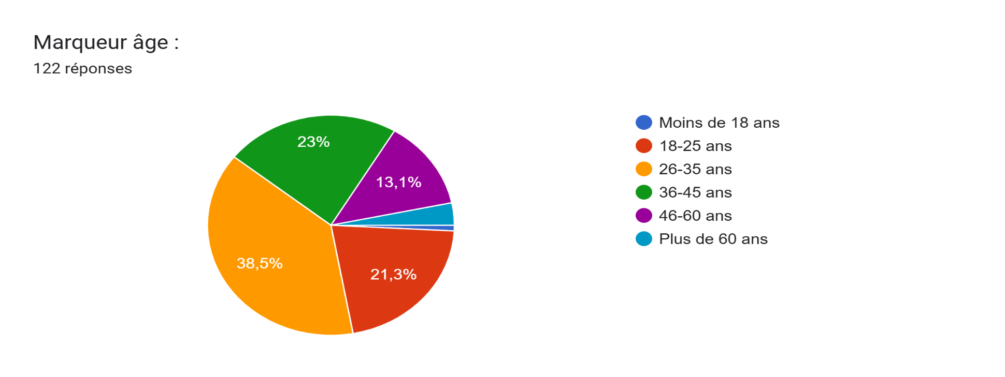
N.B : les personnes de moins de 18 ans représentent 0,8 % de l’échantillon, tandis que celles de plus de 60 ans représentent 3,3 %.
- Analyse de l’accès à l’électricité dans le district du Mont-Amba
  - Évaluation de l’électricité dans le Mont-Amba
Lors de nos enquêtes, les participants ont été invitée à évaluer l’accessibilité de l’énergie électrique fournie par le réseau public de la SNEL sur une échelle de 1 à 10, où 1 à 4 « mauvaise », 5 à 6 « moyenne », 7 à 8 « bonne », et 9 à 10 « excellente » :
Effectif
Total | 123 | 100%
Catégories | Nombre | Pourcentages
Mauvaise | 101 | 82%
Moyenne | 16 | 13%
Bonne | 4 | 3%
Excellente | 2 | 2%

« Les résultats révèlent que 82 % des répondants, soit 101 personnes, ont évalué l’accès à l’électricité fournie par la SNEL comme mauvaise, lui attribuant une note moyenne de 3 sur 10 ».

  - Causes de la mauvaise gestion de la SNEL dans le Mont-Amba
- Infrastructures vétustes et insuffisantes
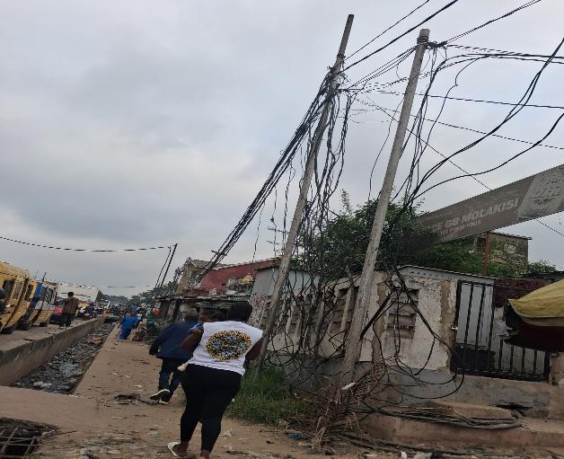 , 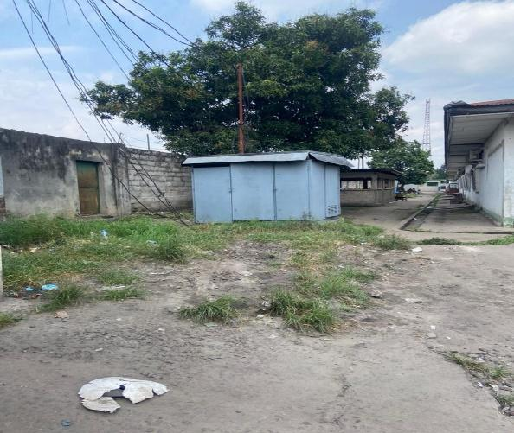
Photos prisent le 21/5/2026 par Michk kabuya, enquêteur AWNR dans la commune de Kinsenso au quartier kemba à kinshasa.
La plupart des équipements de stockage, de distribution et de gestion de l’énergie électrique dans ces communes ne répondent plus aux besoins croissants de la population. Les habitants dénoncent des infrastructures vétustes et dangereuses, ainsi que des installations défectueuses ou parfois inexistantes, qui compliquent le raccordement au réseau et sont à l’origine de fréquentes coupures, d’une mauvaise qualité du courant, voire d’un accès inexistant à l’électricité. Cette situation se traduit par une desserte électrique insuffisante et de faible qualité.
- Corruption et fraude
Les populations interrogées affirment que certains bureaux ou agents de la SNEL favorisent certains grands opérateurs économiques (bars, supermarchés, garages, chambre froide etc.) de ces communes à travers des pratiques de fraude et de corruption. De plus, ces derniers imposent des pratiques de facturation illicite qui empêchent une grande partie de la population d’accéder au réseau public d’électricité.
Par ailleurs, certains opérateurs économiques bénéficiant de ces pratiques irrégulières revendent ensuite l’électricité aux populations environnantes de manière informelle. Cette situation entraîne non seulement un manque à gagner important pour les recettes de l’État, mais provoque également des surcharges du réseau électrique, augmentant ainsi les risques de pannes, d’incendies et de détérioration des installations électriques.
  - Conséquences du manque du réseau public
Le déficit d’approvisionnement en électricité dans ces communes favorise l’insécurité, freine les activités économiques et le développement local, accentue la pauvreté et augmente le coût de la vie. Il contraint également les populations à recourir à des sources d’énergie alternatives, souvent coûteuses et difficilement accessibles aux plus vulnérables.
Pour ceux qui parviennent malgré tout à se procurer ces alternatives, seulement 7,3 % recourent à l’énergie solaire, car les coûts d’acquisition demeurent très élevés. Par exemple, selon la société Congo Energy New Technologies SARLU (C.E.N.T SARLU), L’installation d’un kit solaire offrant un rendement optimal coûte entre 1 000 $ et 3 000 $ à Kinshasa, selon le nombre de pièces à alimenter ou de machines à utiliser.
Quant aux groupes électrogènes, 26,2 % de la population y recourent pour de petites puissances, devenues une solution face aux difficultés d’approvisionnement en électricité. Selon l’Union africaine de commerce en RDC (U.A.C), leurs prix varient entre 150 $ et plus de 750 $, des montants largement inaccessibles pour la majorité de la population congolaise, dont une grande partie vit dans la pauvreté et cela est prouvé par le rapport de l’Enquête sur les conditions de vie des ménages, publié le jeudi 12 février à Kinshasa par l’Institut national de la statistique (INS), estimant près de 68 % de la population congolaise vivant sous le seuil national de pauvreté, fixé à 2 073 282 FC par personne et par an, soit environ 172 774 FC par mois ou 5 680 FC par jour.
Le recours aux groupes électrogènes accroît non seulement leurs dépenses, mais expose également les populations à d’importants risques pour la santé, la sécurité et l’environnement, notamment en raison de la pollution sonore, des incendies, des électrocutions et des intoxications au monoxyde de carbone qu’ils génèrent.
Par ailleurs, seulement 3,2 % utilisent des batteries de stockage d’énergie. Et enfin, 13,1 % de ces populations utilisent encore des lampes-tempête et des bougies. Cette situation, au-delà des conséquences déjà connues, expose les utilisateurs à de graves risques d’incendie ainsi qu’à divers problèmes de santé liés à la fumée et aux mauvaises conditions d’éclairage, détériorant davantage leurs conditions de vie.
En conclusion, 61 % des acteurs socio-économiques de cette zone urbaine recourent à des sources alternatives d’électricité pour maintenir leurs activités, en raison d’une desserte électrique insuffisante qui prive 82 % de la population d’un accès fiable à l’électricité, malgré le vaste potentiel hydroélectrique de la RDC.

Rédigé par :
KAMALA MURUMBA Johanna
Directrice nationale AWNR
jkamala@awnr.org

A PROPOS DE AWNR

African Women for Natural Resources (AWNR) est une asbl engagée pour la justice sociale liée à l’exploitation des ressources naturelles visant à développer l’Afrique et la conservation environnementale.

https://actualite.cd/2026/09/21/rdc-16725-gw-de-potentiel-hydroelectrique-desormais-accessibles-aux-investisseurs
https://donnees.banquemondiale.org/indicateur/EG.ELC.ACCS.ZS?locations=CD
https://coraprdc.org/barometre-de-lacces-a-lelectricite-a-kinshasa-2024-2025-perceptions-et-attentes-des-kinois/
https://coraprdc.org/barometre-de-lacces-a-lelectricite-a-kinshasa-2024-2025-perceptions-et-attentes-des-kinois/
https://data.undp.org/fr/insights/achieving-universal-electricity-access
https://are.gouv.cd/download/ordonnance-loi-n25-025-du-05-fevrier-2025-modifiant-et-completant-la-loi-n14-011-du-17-juin-2014-relative-au-secteur-de-lelectricite-telle-que-modifiee-et-completee-par-la-loi-n18/
https://globalpressjournal.com/africa/democratic-republic-of-congo/keeping-lights-drc/fr/index.html
https://www.uacrdc.com/ et https://www.undp.org/fr/drcongo/publications/geographie-de-la-pauvrete-en-rdc-une-piste-pour-une-meilleure-politique-publique
https://www.dw.com/fr/kinshasa-electricite-groupes-electrogenes-rechauffement-climatique/video-70814430

